МОДЕЛИРОВАНИЕ ЛАМИНАРНОЙ ДВУХФАЗНОЙ ПРИСТЕННОЙ СТРУИ ПРОВОДЯЩЕЙ ЖИДКОСТИ В СПУТНОМ ПОТОКЕ В ПОПЕРЕЧНОМ МАГНИТНОМ ПОЛЕ
А.Е. Абдураимов, Г.Б. Шерьязданов
Казахский национальный университет имени аль-Фараби, Алматы, Казахстан

SIMULATION OF LAMINAR TWO-PHASE WALL JET CONDUCTING LIQUID IN A COCURRENT FLOW IN TRANSVERSE MAGNETIC FIELD
A.E. Abduraimov, G.B. Sheriazdanov
Al-Farabi Kazakh National University, Almaty, Kazakhstan

The problem of interaction of two laminar streams of viscous incompressible poorly conducting fluid containing non-conducting particles of a disperse phase has been solved by using small perturbation and numerical methods. We studied the effects of magnetic field and other parameters on the distribution of characteristics of the liquid and dispersed phases.

Принципиальные возможности использования электромагнитного поля в целях
управления процессами в электропроводящих средах объясняют интерес к исследованию магнитогидродинамических (МГД) течений вязких сред, в том числе и струйных.
Классические (однофазные) струи достаточно изучены [1,2] и послужили основой для рассмотрения более сложных моделей, в частности, двухфазных струйных течений, например, [3,4] и др.
Двухфазные струйные течения имеют место в установках, в которых рабочей средой является струя проводящей вязкой жидкости, несущая дисперсные непроводящие твердые частицы. Работа таких устройств может протекать при непосредственном воздействии на среду электромагнитного поля.
Моделирование двухфазного струйного течения вязкой среды (несущая фаза), содержащей твердые частицы (дисперсная фаза), осуществляется в рамках модели двух взаимопроникающих континуумов [5].
Математическая модель плоского стационарного ламинарного пограничного слоя включает уравнения неразрывности, движения и притока тепла для несущей фазы с учетом сил межфазного взаимодействия и силы магнитного поля, но без учета вязкой диссипаций и джоулева тепла, а также соответствующие уравнения для дисперсной фазы (идеальный совершенный газ).
Рассматривается плоская ламинарная полуограниченная струя вязкой несжимаемой слабопроводящей жидкости содержащей непроводящие дисперсные частицы, вытекающая из сопла конечной ширины 2$a$ со скоростью U₁ и температурой T₁, и распространяющаяся в спутном потоке (U₂, T₂) с теми же физическими свойствами вдоль твердой пластины, движущейся со скоростью спутного потока U₂ в том же направлении, в присутствии однородного поперечного магнитного поля напряженности Н₀. В области до начала смешения (х<0) в сопле и спутном потоке скорости и температуры дисперсной фазы также соответственно U₁, U₂ и T₁, T₂, а плотность дисперсной фазы в струе и в спутном потоке ρ_{s0}. Проводимость в слое смешения принимается постоянной, т.е. σ=const.
В рамках двухскоростной модели взаимопроникающих континуумов система уравнений плоского стационарного двухфазного ламинарного МГД-течения в безразмерных переменных имеет вид
$u\frac{∂u}{∂x}+v\frac{∂u}{∂y}=\frac{1}{\text{Re}}\frac{∂^{2}u}{∂y^{2}}+{\text{Qk}}_{ρ}ρ_{s}\left(u_{s}−u\right)+N(1−u),$ (1)
$\frac{∂u}{∂x}+\frac{∂v}{∂y}=0$, $\frac{∂(ρ_{s}u_{s})}{∂x}+\frac{∂(ρ_{s}v_{s})}{∂y}=0,$ (2),(3) $u_{s}\frac{∂u_{s}}{∂x}+v_{s}\frac{∂u_{s}}{∂y}=Q\left(u−u_{s}\right)$, (4)
$u_{s}\frac{∂v_{s}}{∂x}+v_{s}\frac{∂v_{s}}{∂y}=Q\left(v−v_{s}\right)$, (5)
$u\frac{∂T}{∂x}+v\frac{∂T}{∂y}=\frac{1}{\text{RePr}}\frac{∂^{2}T}{∂y^{2}}+Q_{T}{γk}_{ρ}ρ_{s}(T_{s}−T)$, (6)
$u_{s}\frac{∂T_{s}}{∂x}+v_{s}\frac{∂T_{s}}{∂y}=Q_{T}(T−T_{s})$. (7)
Граничные условия:
$x≤0$: $\left|y\right|≤1$, $u=u_{s}=1/m$, $v=v_{s}=0$, $ρ_{s}=1$, $T=T_{s}=1/{m_{T}};$
$\left|y>1\right|$, $u=u_{s}=1$, $ρ_{s}=1$, $T=T_{s}=1,$ (8)

$x>0$: $y=0$, $u=u_{s}=1$, $ρ_{s}=1$,$T=T_{s}=m_{T};$
$y→∞$, $u=u_{s}=1$, $ρ_{s}=1$,$T=T_{s}=1\text{.}$ (9)
Здесь u, v, T, u_{s}, v_{s}, T_{s} – составляющие векторов скоростей и температур соответственно несущей и дисперсной фаз; $ρ_{s0}$ – плотность несущей и дисперсной фаз
$\text{Re}=\frac{U_{2}a}{ν},$ $Q=\frac{\text{qa}}{U_{2}},$ $Q_{T}=\frac{q_{T}a}{U_{2}}$, $k_{ρ}=\frac{ρ_{s0}}{ρ},$ $N=\frac{{\text{σμ}}_{e}^{2}H_{0}^{2}}{{ρU}_{2}},$ $m=\frac{U_{2}}{U_{1}},$ $m_{T}=\frac{T_{2}}{T_{1}};$ (10)
q и q_{T} – коэффициент динамического и теплового межфазного взаимодействия, Q – параметр межфазного взаимодействия, Q_{T} – параметр теплового взаимодействия фаз, N – параметр магнитного взаимодействия.
Предположив малое различие искомых характеристик в струе и в спутном потоке, представим скорости фаз, температур и плотность дисперсной фазы методом малых возмущений в виде
$u=1+ε(x,y),$ $u_{s}=1+ε_{s}(x,y),$ $ρ_{s}=1+β(x,y)$,
$T=T_{0}+θ(x,y)$, $T_{s}=T_{0}+θ_{s}(x,y)$, (11)
где $ε,ε_{s},θ\text{, }θ_{s},β$ – малые добавки к скоростям и температурам фаз, а также плотности дисперсной фазы.
Линеаризованные с помощью (11) уравнения (1) – (7) в первом приближении имеют вид
$\frac{∂ε}{∂x}=\frac{1}{\text{Re}}\frac{∂^{2}ε}{∂y^{2}}+{\text{Qk}}_{ρ}m_{ρ}\left(ε_{s}−ε\right)−Nε,$ (12)
$\frac{∂ε}{∂x}+\frac{∂ε}{∂y}=0$, $\frac{∂β}{∂x}=−\left(\frac{∂ε_{s}}{∂x}+\frac{∂v_{s}}{∂y}\right)$, (13),(14) $\frac{∂v_{s}}{∂x}=Q\left(v−v_{s}\right),$ (15)
$\frac{∂ε_{s}}{∂x}=Q\left(ε−ε_{s}\right)$, (16)
$\frac{∂θ}{∂x}=\frac{1}{\text{RePr}}\frac{∂^{2}θ}{∂y^{2}}+Q_{T}{γk}_{ρ}(θ_{s}−θ)$, (17)
$\frac{∂θ_{s}}{∂x}=Q_{T}(θ−θ_{s})\text{.}$ (18)

Граничные условия:
$x≤0$: $\left|y\right|≤1$, $ε=ε_{s}=\frac{1−m}{m}$, $β=0$, $θ=θ_{s}=\frac{1−m_{T}}{m_{T}}$;
$\left|y\right|>1$, $ε=ε_{s}=0$, $β=0$, $θ=θ_{s}=0$; (19)
$x>0$: $y=0$, $ε=ε_{s}=0$, $β=0$, $θ=θ_{s}=m_{T^{}}−1$;
$y→∞$, $ε=ε_{s}=0$, $β=0$, $θ=θ_{s}=0$. (20)
Анализ результатов численного расчета показывает, что с увеличением параметра МГД-взаимодействия N имеет место торможение струйного течения (рис.1), причем торможение несущей фазы происходит значительно интенсивнее, чем торможение дисперсной фазы (рис.2). При увеличении параметра межфазного взаимодействия Q происходит сближение профилей u и u_{s}, следовательно, ускорение релаксации скоростей фаз.

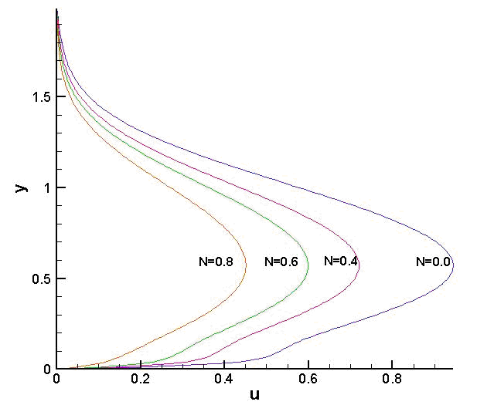
Рисунок 1. Распределение продольной скорости при различных значениях N (Q=1)

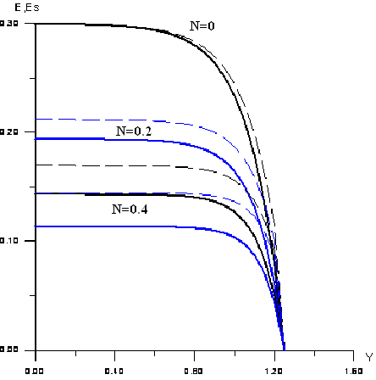
Рисунок 2. Распределение малых возмущений продольных скоростей несущей
(сплошные линии) и дисперсной (штриховые линии) фаз при различных значениях N (Q=1)

Анализ результатов численного расчета показывает, что с ростом параметра теплового межфазного взаимодействия профили температур фаз асимптотически приближаются друг к другу, что соответствует усилению межфазного теплообмена (рис.4). Рост числа Прандтля вызывает наполнение профилей температур обеих фаз в струе, причем данный эффект в дисперсной фазе проявляется слабее, чем в несущей фазе (рис.3).

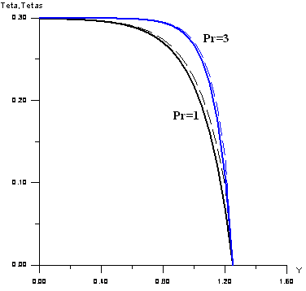
Рисунок 3. Распределение малых возмущений температур несущей (θ, сплошные) и дисперсной (θ s, штриховые линии) фаз при различных значениях Pr (Qт=1)

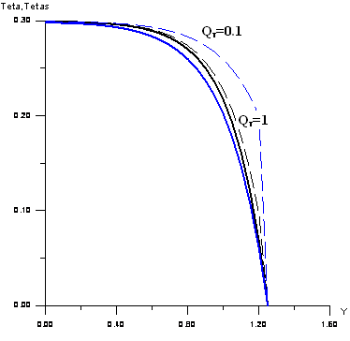
Рисунок 4. Распределение малых возмущений температур несущей (θ, сплошные) и дисперсной (θ s, штриховые линии) фаз при различных значениях Qт (Pr=1)

Список литературы
- Щербинин Э.В. Струйные течения вязкой жидкости в магнитном поле. – Рига: Зинатне, 1973. – 303 с.
- Вулис Л.А., Кашкаров В.П. Теория струй вязкой жидкости. − М.: Наука, 1965. − 432с.
- Sheryazdanov G.B., Korablin A.Yu. The laminar of two-phase cocurrents jet with variable electrical conductivity near the wall in a transversal magnetic field // Magnetohydrodynamics. – 2002. – Vol.38, N 4. – P.423 – 426.
- Sheryazdanov G.B. The laminar of two-phase jet flows of the conducting and polarization mediums in electromagnetically fields // Magnetohydrodynamics. – 2002. – Vol.38, N 4. – P.427 – 430.
- Нигматулин Р.Н. Основы механики гетерогенных сред. – М.:Наука, 1978. – 336 с.

